POLÍGONOS CONGRUENTES: NOTAS GUIADAS
Todos estos pentágonos son congruentes. Marca cada polígono e identifica las partes correspondientes. Escribe una declaración de congruencia para cada uno.
ABCDE girado 90° CW
Polígono ABCDE ABCDE ≅ __________
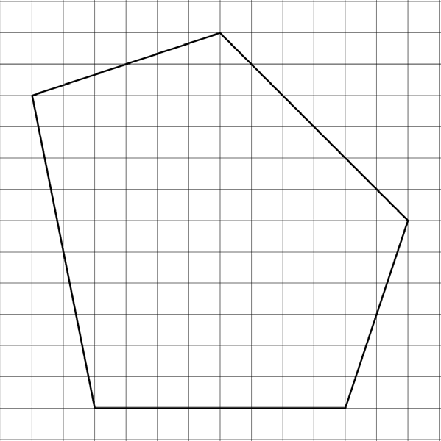
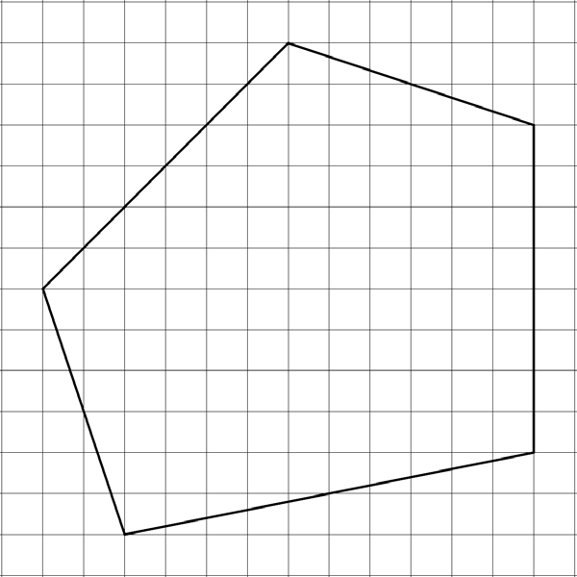
F
G
H
I
J
A
B
C
D
E
97
°
117
°
101
°

ABCDE girado 90° CCW  ABCDE ≅ __________ | ABCDE girado 180° CW  ABCDE ≅ __________
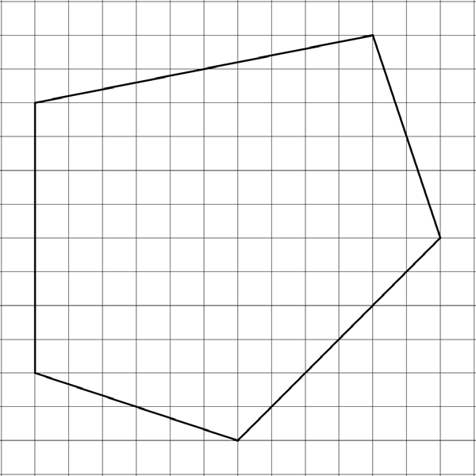
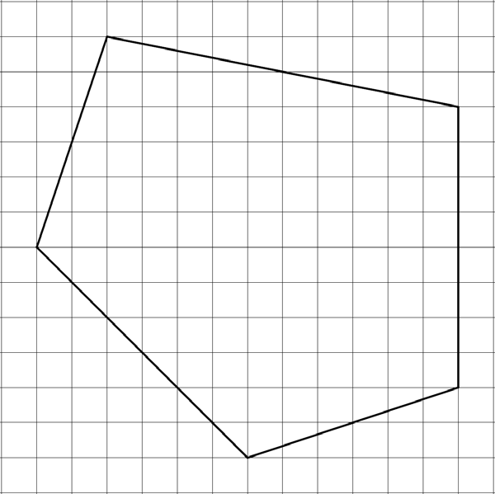
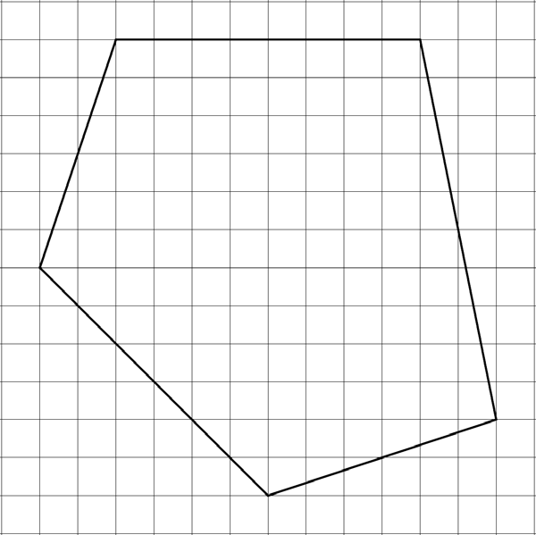

Polígonos con la misma forma y tamaño son congruentes. Polígonos congruentes tienen correspondientes ángulos y lados congruentes.
Reflexión horizontal de ABCDE
ABCDE ≅ __________

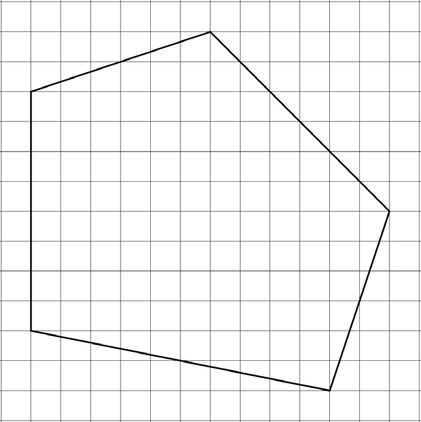
Reflexión vertical de ABCDE ABCDE ≅ __________

